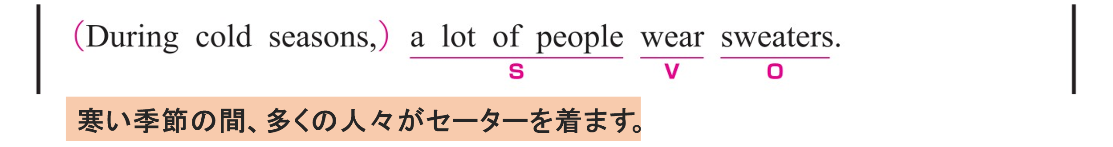
① During cold seasons,
〇 修飾語で副詞のはたらきです。「寒い季節には」という意味をもち、動詞 wear を修飾しています。
② a lot of people wear sweaters.
〇 a lot of people がS（主語）、 wear がV（動詞）、 sweaters がO（目的語）です。

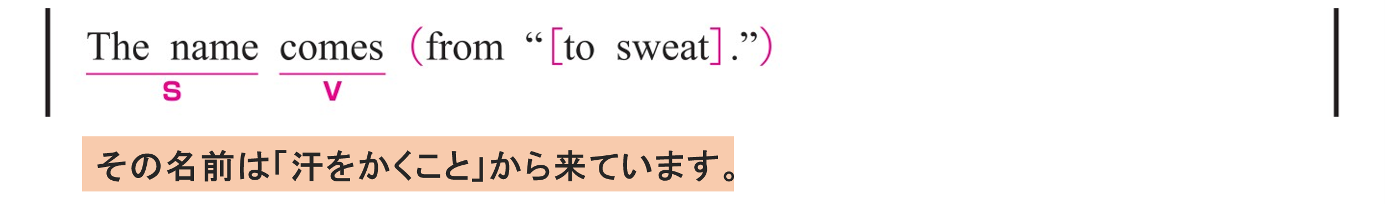
〇 The name が S（主語）、 comes が V（動詞）です。
〇 from “to sweat” は修飾語で副詞のはたらきです。
「汗をかくことから」という意味をもち、動詞 comes の由来・出所を説明しています。
〇 to sweat は「汗をかくこと」という意味で、名詞として扱っています。
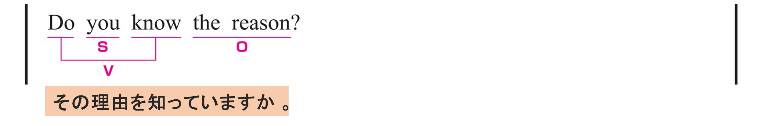
〇 you がS（主語）、（Do ～）know がV（動詞）、 the reason がO（目的語）です。
〇 Do は助動詞で、主語の前に置くことで疑問文を形成します。
know の有無をたずねる文になっています。
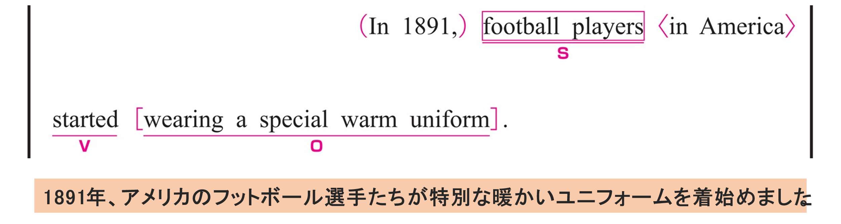
① In 1891,
〇 修飾語で副詞のはたらきです。動詞 started を修飾しています。
② football players in America started wearing a special warm uniform.
〇 football players がS（主語）、 started がV（動詞）、 wearing a special warm uniform がO（目的語）です。
〇 wearing a special warm uniform は「特別な暖かいユニフォームを着ること」という意味で、動作を名詞として扱っています。
〇 in America は修飾語で形容詞のはたらきです。 football players を説明しています。

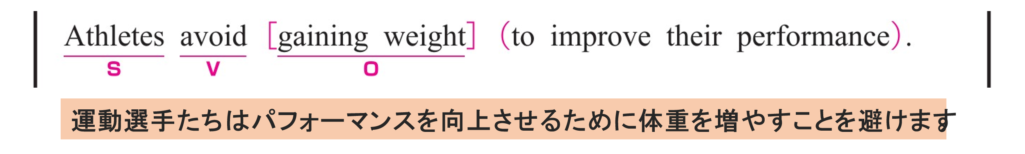
〇 Athletes がS（主語）、 avoid がV（動詞）、 using a computer が O（目的語）です。
〇 gaining weight は「体重を増やすこと」という意味で、動作を名詞として扱っています。
〇 to improve their performance は「パフォーマンスを向上させるために」という意味で、副詞のはたらきです。動詞 avoid の目的を説明しています。
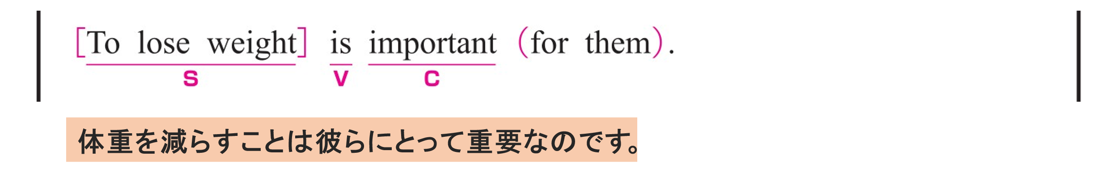
〇 To lose weight がS（主語）、 is がV（動詞）、 important が C（補語）です。
〇 To lose weight は「体重を減らすこと」という意味で、名詞として扱っています。
〇 for them は修飾語で副詞のはたらきです。
「彼らにとって」という意味をもち、動詞 important を修飾しています。
〇 To lose weight = important の関係です。
important が 主語 To lose weight の状態・性質を説明する補語になっています。

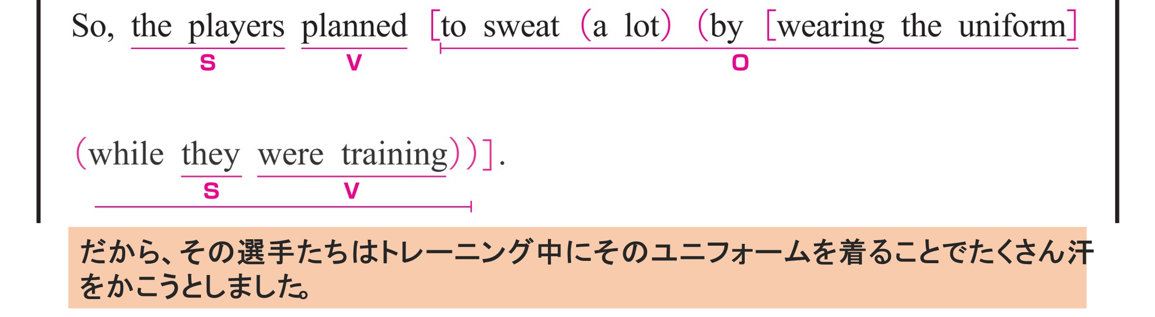
① So,
〇 前の文の結果として、この文が続くことを示す接続詞です。
② the players planned to sweat a lot by wearing the uniform while they were training
〇 the players がS（主語）、 planned がV（動詞）、 to sweat a lot by wearing the uniform while they were training がO（目的語）です。
〇 to sweat a lot by wearing the uniform while they were training は「トレーニング中にそのユニフォームを着ることでたくさん汗をかくこと」という意味で、名詞として扱っています。
〇 a lot は修飾語で副詞のはたらきです。
「たくさん」という意味をもち、sweat の程度を説明しています。
〇 by wearing the uniform while they were training は修飾語で副詞のはたらきです。
「トレーニング中にそのユニフォームを着ることで」という意味をもち、 sweat を修飾しています。
〇 wearing the uniform は「そのユニフォームを着ること」という意味で、動作を名詞として扱っています。
〇 while they were training は主語と動詞をふくむ節です。
「トレーニングしている間に」という意味をもち、wearing を修飾しています。
〇 they が S（主語）、 were training が V（動詞）です。
〇 while は、時を表す接続詞で、「～している間」という意味をもちます。

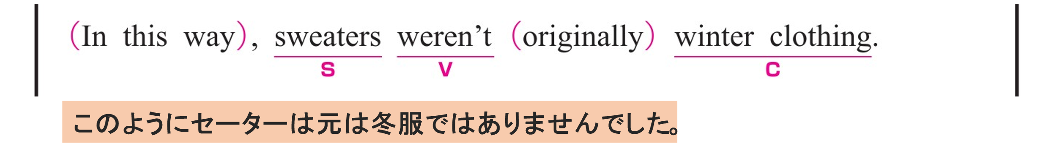
① In this way,
〇 修飾語で副詞のはたらきです。
「このようにして」という意味で、weren’t を修飾しています。
② sweaters weren’t originally winter clothing.
〇 sweaters がS（主語）、 weren’t がV（動詞）、 winter clothing がC（補語）です。
〇 originally は副詞です。「もともとは」という意味をもち、動詞 weren’t を修飾しています。

